**Дверь в Историю**

1. **Первое упоминание об Уринской волости.**

Больша́я У́ря — село в Канском районе Красноярского края на реке Большая Уря. Центр муниципального образования «Сельское поселение Большеуринский сельсовет». Первые упоминания о нём относятся к 1740 году. Во время 2-й Камчатской экспедиции руководителю академического отряда И. Г. Гмелину, рассказывали о заимке канского жителя Федора Коснина. Заимка находилась на месте современной Большой Ури. В конце сентября 1791 года через Большую Урю по Московскому тракту проследовал в Илимскую ссылку первый дворянский революционер Александр Николаевич Радищев. В своих путевых заметках, он писал: «…около Канского поля великие, по Кану есть, селения, живут от пашни, промыслов нет…» Впоследствии Большая Уря являлась центром Уринской волости Канского уезда. На 1 января 1898 года в волость входило 22 населённых пункта.Уринская волость имела 162 двора. Население волости: мужчины — 7382, женщины — 6966; в том числе Уринское: дворов — 375, население — 2224 человека. В ноябре 1917 года рабочие Путиловского завода направили в Сибирь телеграмму с просьбой помочь, страдающему от голода, Петрограду хлебом. 30 ноября сельское собрание Большой Ури постановило оказать помощь. Большеуринские крестьяне направили 40 вагонов хлебом Петроградским рабочим.

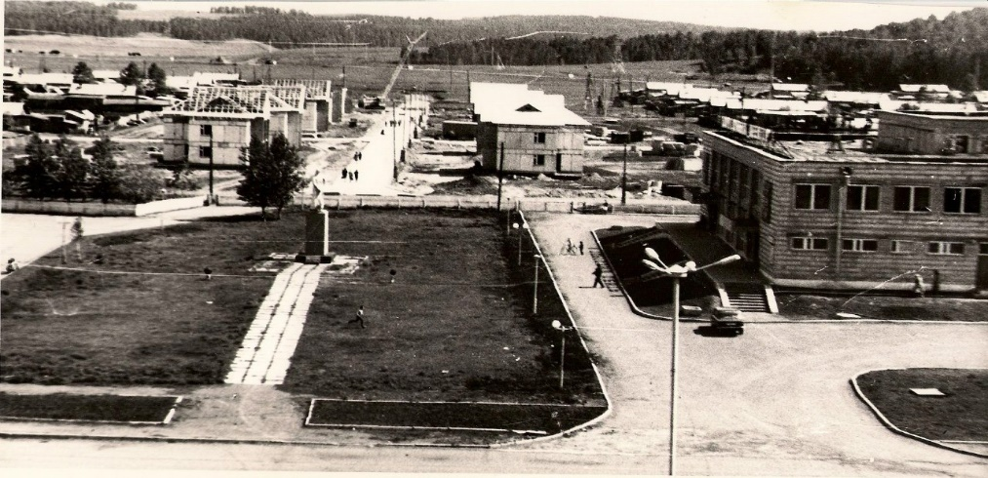

Строительство и освоение тракта названного позднее Московским столбовым началось в конце царствования Петра I, а на территории Красноярского края в середине 18 века, но селение Малая Уря уже тогда существовала, оно основано в 1630 году.

Люди жили на реке Большая Уря с древнейших времён. Южнее села обнаружена стоянка охотников 5 тысячелетия до нашей эры. Большая Уря относится к старинным поселениям региона.

Впоследствии Большая Уря являлась центром Уринской волости [Канского уезда](https://ru.ruwiki.ru/wiki/%D0%9A%D0%B0%D0%BD%D1%81%D0%BA%D0%B8%D0%B9_%D1%83%D0%B5%D0%B7%D0%B4" \o "Канский уезд). На 1 января 1898 года в волость входило 22 населённых пункта. Уринская волость имела 162 двора. Население волости: мужчины — 7382, женщины — 6966; в том числе Уринское: дворов — 375, население — 2224 человека.

В конце сентября 1791 года через Большую Урю по [Московскому тракту](https://ru.ruwiki.ru/wiki/%D0%A1%D0%B8%D0%B1%D0%B8%D1%80%D1%81%D0%BA%D0%B8%D0%B9_%D1%82%D1%80%D0%B0%D0%BA%D1%82) проследовал в [Илимскую](https://ru.ruwiki.ru/wiki/%D0%98%D0%BB%D0%B8%D0%BC%D1%81%D0%BA" \o "Илимск) ссылку первый дворянский революционер [Александр Николаевич Радищев](https://ru.ruwiki.ru/wiki/%D0%A0%D0%B0%D0%B4%D0%B8%D1%89%D0%B5%D0%B2,_%D0%90%D0%BB%D0%B5%D0%BA%D1%81%D0%B0%D0%BD%D0%B4%D1%80_%D0%9D%D0%B8%D0%BA%D0%BE%D0%BB%D0%B0%D0%B5%D0%B2%D0%B8%D1%87). В своих путевых заметках, он писал: «*…****около Канского поля великие, по Кану есть, селения, живут от пашни, промыслов нет****…*»

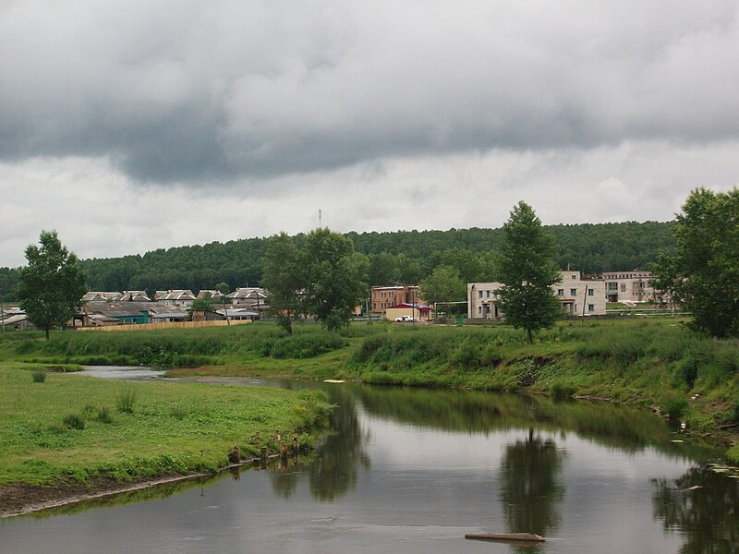

**2. Основание колхоза.**

В 20-е годы появились первые [колхозы](https://ru.ruwiki.ru/wiki/%D0%9A%D0%BE%D0%BB%D1%85%D0%BE%D0%B7). В Большой Уре в 1929 году была организована первая [коммуна](https://ru.ruwiki.ru/wiki/%D0%9A%D0%BE%D0%BC%D0%BC%D1%83%D0%BD%D0%B0_(%D1%81%D0%BE%D1%86%D0%B8%D1%83%D0%BC)) «Октябрь», но просуществовала она не долго — в 1931 году был создан колхоз им. [Разумова](https://ru.ruwiki.ru/wiki/%D0%A0%D0%B0%D0%B7%D1%83%D0%BC%D0%BE%D0%B2,_%D0%9C%D0%B8%D1%85%D0%B0%D0%B8%D0%BB_%D0%9E%D1%81%D0%B8%D0%BF%D0%BE%D0%B2%D0%B8%D1%87). Колхоз неоднократно менял название: «Новая жизнь», им. [Карла Маркса](https://ru.ruwiki.ru/wiki/%D0%9C%D0%B0%D1%80%D0%BA%D1%81,_%D0%9A%D0%B0%D1%80%D0%BB), им. [3 сталинской пятилетки](https://ru.ruwiki.ru/wiki/%D0%A2%D1%80%D0%B5%D1%82%D1%8C%D1%8F_%D0%BF%D1%8F%D1%82%D0%B8%D0%BB%D0%B5%D1%82%D0%BA%D0%B0). Уже в 20-30 годах крестьяне волости выращивали хорошие урожаи.

**Аграрное предприятие «Большеуринское» входит в десятку передовых аграрных предприятий Красноярского края**

ЗАО «Большеуринское» является передовым аграрным предприятием Канского района Красноярского края, входит в десятку ведущих сельскохозяйственных предприятий региона. Основными видами деятельности является производство, переработка и реализация сельскохозяйственной продукции: молочное животноводство, откорм, выращивание молодняка крупного рогатого скота, птицы, производство зерна и кормов для животноводства. Численность работников предприятия превышает 500 человек. На долю хозяйства приходится более 30 % валовой продукции на территории Канского района.

Предприятие появилось на базе трех отделений одноименного совхоза 1 января 1971 г. Новому хозяйству было передано 15 тыс. га пашни, 2 580 голов крупного рогатого скота (в том числе 850 дойных коров), 58 тракторов и 49 комбайнов. В конце 1991 г. совхоз был преобразован в коллективное сельскохозяйственное предприятие — товарищество «Большеуринское», которое 30 июня 1998 г. было реорганизовано в ЗАО «Большеуринское».

Современное аграрное предприятие расположено в 30 км от Канска. В его состав входят четыре отделения, расположенные в поселках Малые Пруды и Дорожный, селе Верхний Амонаш и в деревне Малая Уря. Главная усадьба, центральная контора, механические ремонтные мастерские, автотракторный парк, нефтебаза и АЗС, а также ремонтно-строительный участок базируются в селе Большая Уря.

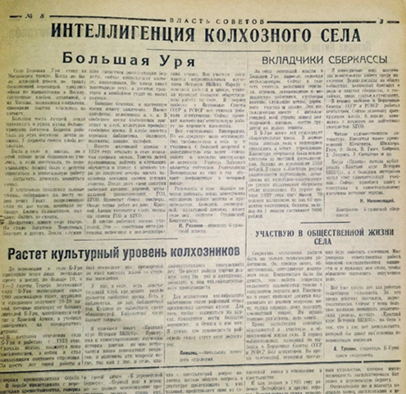

**3.Основания совхоза.**

Ярошенко Анатолий Иванович родился 20 января 1937 года в п. Краснополье Сумской области УССР. Детство и школьные годы прошли в тяжелое время войны. Жилось трудно, поэтому уже с первого класса Анатолий Иванович самостоятельно зарабатывал на кусок хлеба, на одежду. Пас скот, колол дрова, не чурался любой работы. Эта привычка здорово пригодилась ему в жизни. В 1956 году окончил Ахтирское техническое училище связи. В 1963 году - Красноярский сельскохозяйственный институт по специальности инженер – механик. С 1956 по 1958 год работал монтажником Красноярского СМУ радиофикации; с 1963 по 1970 годы инженером, заведующий совхоза «Красный Маяк» Канского района; с 1970 по 1993 год был назначен директором вновь образованного совхоза «Большеуринский» Канского района. Награжден орденом «Трудового Красного знамени», орденом «Знак почета», несколькими медалями, почетными грамотами и дипломами. Заслуженный работник культуры РСФСР; Отличник министерства культуры СССР; Отличник народного просвещения РСФСР. Лауреат трех Всесоюзных и четырех Всероссийских фестивалей народного творчества. На общественных началах был организатором и более 20 лет - руководителем Большеуринского народного хора, который не раз становился лауреатом фестивалей народного творчества. Постановлением администрации Канского района Ярошенко Анатолию Ивановичу присвоено почетное звание «Почетный гражданин Канского района»

А. И Ярошенко от природы человек неконфликтный, наделенный даром дипломатии. Эти качества, помноженные на здоровое честолюбие и организаторский талант, явили феномен директора, о котором скоро заговорили в районе и крае. Кто с удивлением, кто с завистью. Приезжали «за передовым опытом», но опыт можно было «пощупать» на поле, например, где готовили сенаж. Многие удивлялись, что директор не просто «руководил», стоя среди поля на «уазике», а помогал ремонтировать остановившиеся комбайны и т.д. все это было, пока директор не собрал вокруг себя «настоящую» команду. Многое удавалось с трудом, но через пятнадцать лет при Анатолии Ивановиче Большая Уря стала неузнаваемой, точнее была построена заново. Историческая часть осталась на правом берегу, новая строилась на левом: дом культуры на 300 мест, детский сад- комбинат на 140 мест, амбулатория, торговый центр, сельский Совет, контора совхоза, центральная ремонтная мастерская, автогараж, новый мост. И практически все производственные объекты были построены заново.

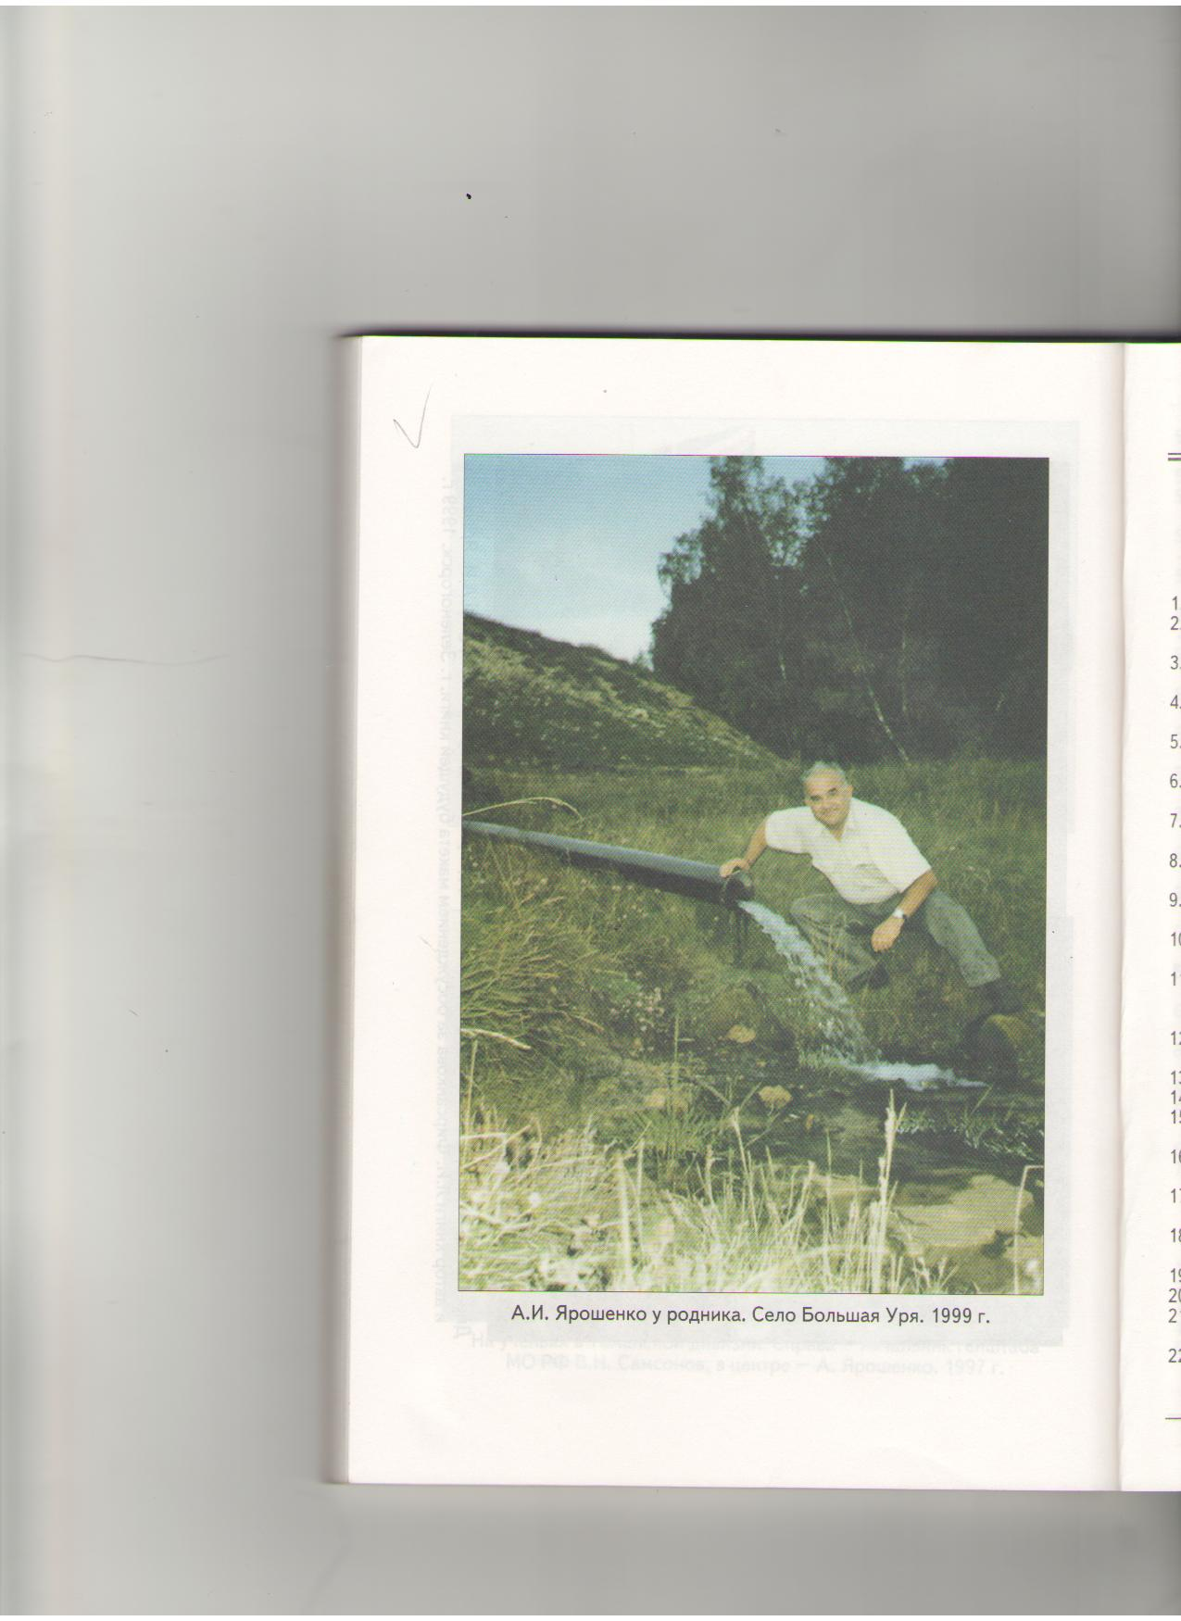

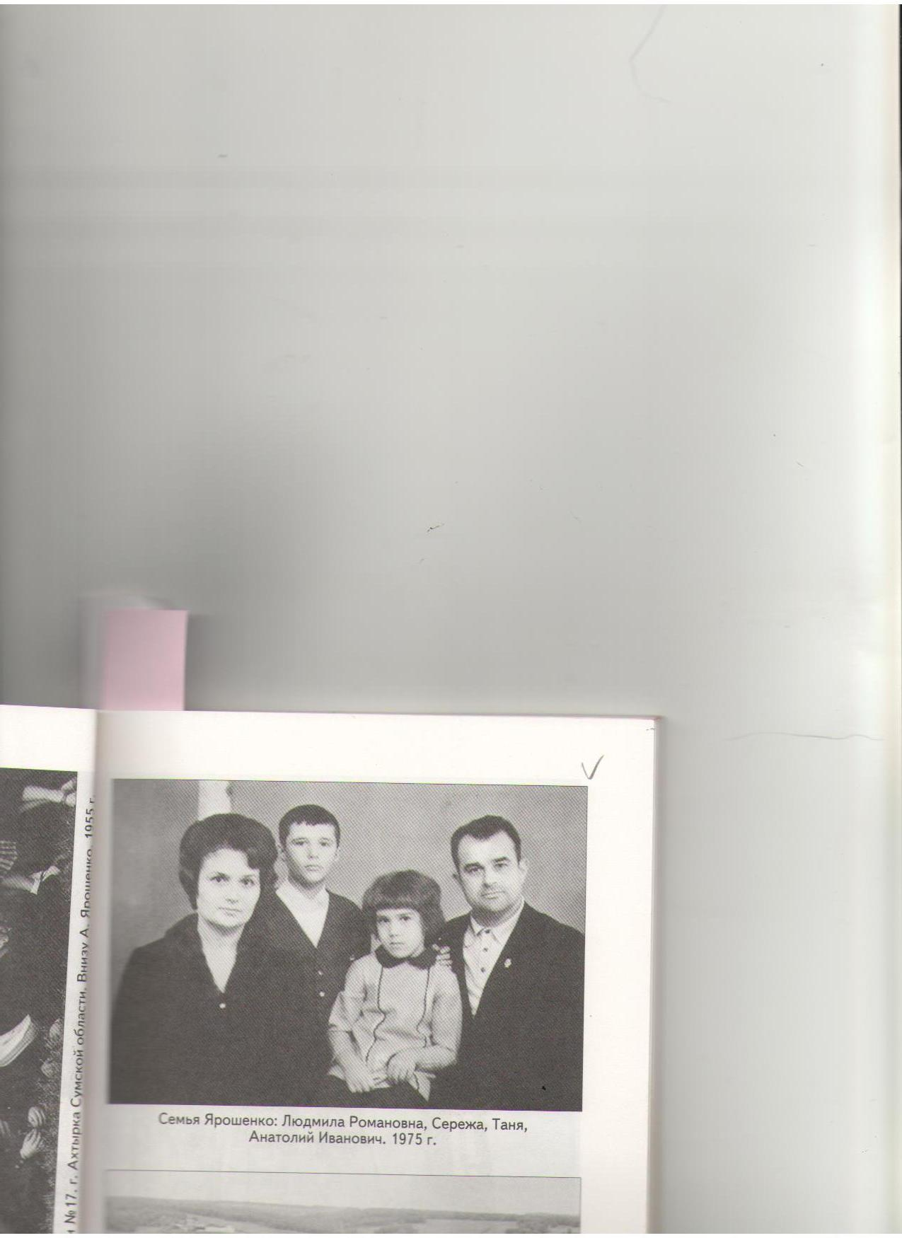

**Большеуринский Дом культуры**

построен в 1982 году. Основные  приоритеты направлений культурной политики учреждения это реализация потребности творческого самовыражения и творческой самодеятельности населения Большеуринского поселения, сохранение и развитие культурного наследия, самодеятельного народного творчества, формирование и развитие единого культурного пространства на территории Большеуринского сельсовета.

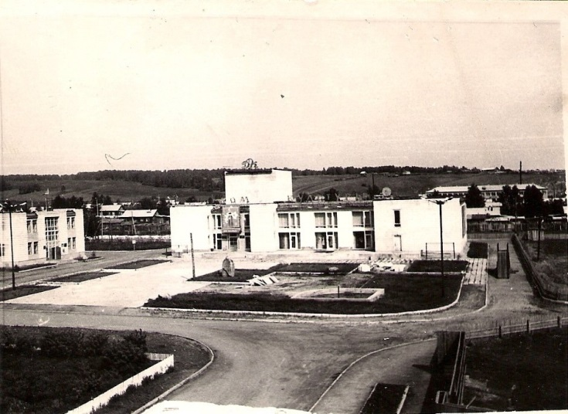

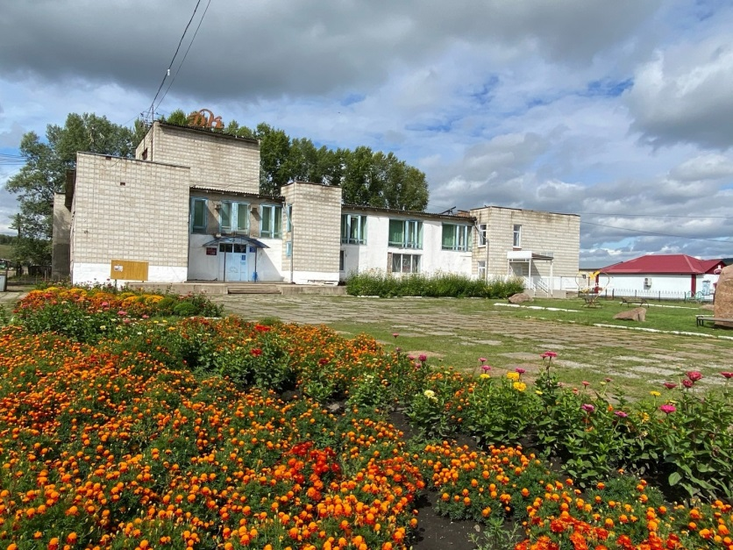

Дом культуры является филиалом МБУК “МКС” Канского района. В один из первых дней пребывания на должности директора Большеуринского совхоза Анатолий Ярошенко вывесил объявление, что идет запись в хор и состоится первая репетиция. Большой странностью в Большой Уре это не посчитали, про поющего Ярошенко тут знали, несколько раз и сами слушали выступления красномаяковского хора, где солистом был Анатолий Иванович, и по радио часто передавали песни в исполнении Ярошенко. Сегодня в ДК существует не один музыкальный коллектив: народный ансамбль «Русские напевы», ансамбль «Кружева», народный ансамбль «Рябинушка», детский вокальный ансамбль «Горница» и другие. Также в стенах Дома культуры занимаются народными танцами.

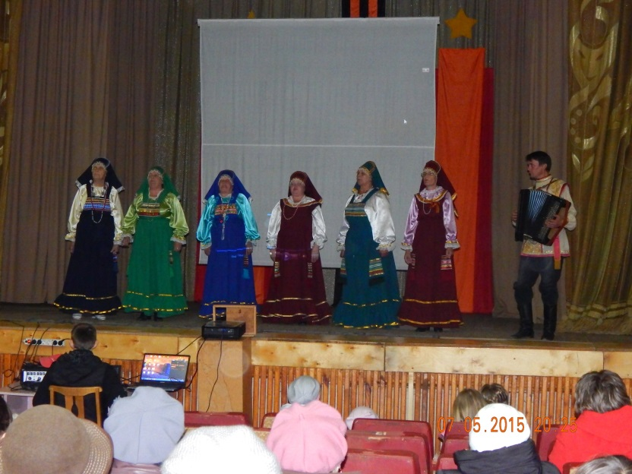

Творческий потенциал филиала № 4 «Большеуринский Дом культуры» представлен неординарными, талантливыми специалистами культурно-досуговой деятельности, владеющими разнообразными формами организации и проведения мероприятий. Также, хор входит в коллективы, являющиеся флагманом развития самодеятельного художественного творчества на территории района. Большеуринский Дом культуры — достойная территория для культурного созидания в Канском районе.

Вообще Большеуринский хор – это состав личностей, они индивидуальны во всем, не только в голосах. Но вот сумели же, такие разные, быть единым коллективом, больше чем коллективом – они стали родными друг другу, объединенные русской песней.

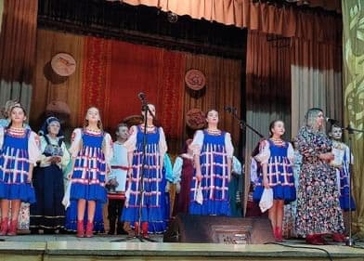

**Большеуринская библиотека. История**

Большеуринская библиотека основана в 1960 году. Первым библиотекарем была Пузакова Милиада Григорьевна. Фонд библиотеки составлял 320 экземпляров.

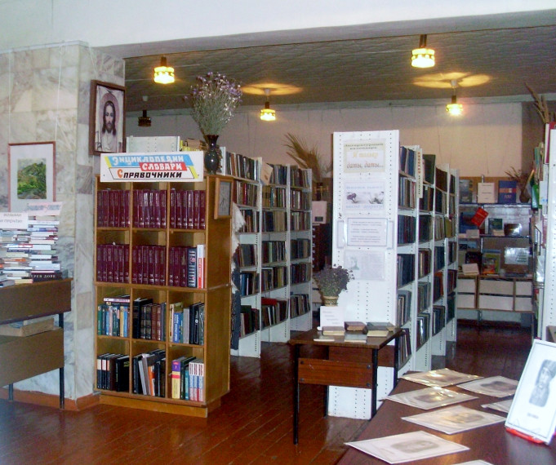

Библиотека находится в селе Большая Уря, в здании Дома культуры.

С 1 января 1980 года создать в районе единую централизованную систему на базе районной, детской районной библиотек и 22 – х сельских филиалов.

Большеуринская библиотека вошла в состав ЦБС Канского района.

12 июля 2004 года Канская районная централизованная библиотечная система была преобразована в Муниципальное учреждение культуры «Районная централизованная библиотечная система». И все филиалы библиотек были переданы на администрации сельских поселений.

С 20 февраля 2006 года, в связи с реорганизацией Канской районной централизованной библиотечной системы, на базе Большеуринской сельской библиотеки создаётся Муниципальное учреждение культуры «Большеуринское  библиотечное объединение» Учредитель - Администрация Большеуринского сельсовета. МУК «ББО» приобретает статус юридического лица и становится главной библиотекой Большеуринского сельсовета.

С 2016 года  образовывается МКУК  ЦБС Канского района и Большеуринская

библиотека входит в состав ЦБС Канского района и становится Большеуринской библиотекой – филиалом.

В Большеуринской библиотеке – филиале работают 2 сотрудника: заведующая Зоя Викторовна Гора и библиотекарь Мензель Анна Анатольевна. Они участвуют в организации содержательного досуга граждан, способствует развитию их творческих способностей, приобщает к культурному наследию.

На сегодняшний день фонд составляет 12290 документов.

Большеуринская библиотека – филиал входит в состав МКУК Центральной библиотечной системы Канского района и

обслуживает жителей с. Большая Уря, п. Малые Пруды, п. Дорожный. Число пользователей библиотеки – 776 человек.

Деятельность библиотеки направлена на распространение среди населения историко - краведческих, правовых, экологических, информационных знаний, содействие нравственному развитию подрастающего поколения, повышению творческих способностей подрастающего поколения.

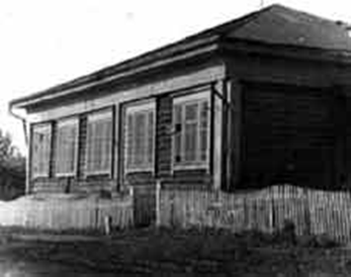

**ДШИ**

По решению Канского района совета народных депутатов от 28.08.1990 было принято решение об открытии Большеуринской школе искусств, на базе филиала Чечеульской школы искусств, в целях улучшения эстетического воспитания детей и подростков.  
После внесения изменений в учредительные документы школа в 2011 году зарегистрирована в качестве муниципального бюджетного образовательного учреждения дополнительного образования детей «Филимоновская детская школа искусств» Канского района, в 2015 году Муниципального бюджетного учреждения дополнительного образования «Филимоновская детская школа искусств». Школа является некоммерческой организацией, созданной для выполнения работ, оказания услуг в целях обеспечения реализации предусмотренных законодательством Российской Федерации полномочий органов местного самоуправления в сфере образования и в сфере культуры. Учредителем Школы является муниципальное образование Канский район, функции и полномочия Учредителя осуществляет администрация Канского района. В школе существует два отделения: музыкальное и художественное. На музыкальном отделение реализуют программы по классу: Фортепиано, баяна, хоровое пение. В нашей школе существует: Народный хор «Веселинка», Ансамбль Русской песни «Кумушки», Вокальный ансамбль «Фантазия»

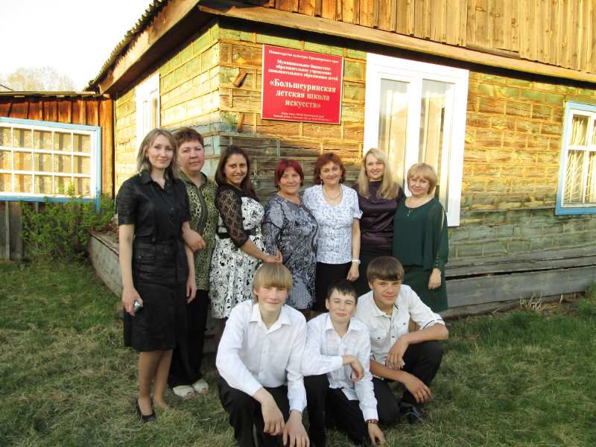

В 2020 году школе искусств было передано здание Большеуринского ФАПа, где по федеральной программе был осуществлён капитальный ремонт здания, в которое в 2021 году заехали учиться воспитанники Большеуринской ДШИ.

В 2024 году Большеуринская детская школа искусств стала участником национального проекта «Культура». ДШИ получила субсидию на инструменты, оборудование и учебные материалы - 3 млн 700 тысяч рублей. Средства выделило министерство культуры Красноярского края.

На эти средства в Большеуринской ДШИ появились учебные материалы, театральные кресла для зрительного зала, три баяна, цифровое фортепиано, компьютерная техника и звуковое оборудование.

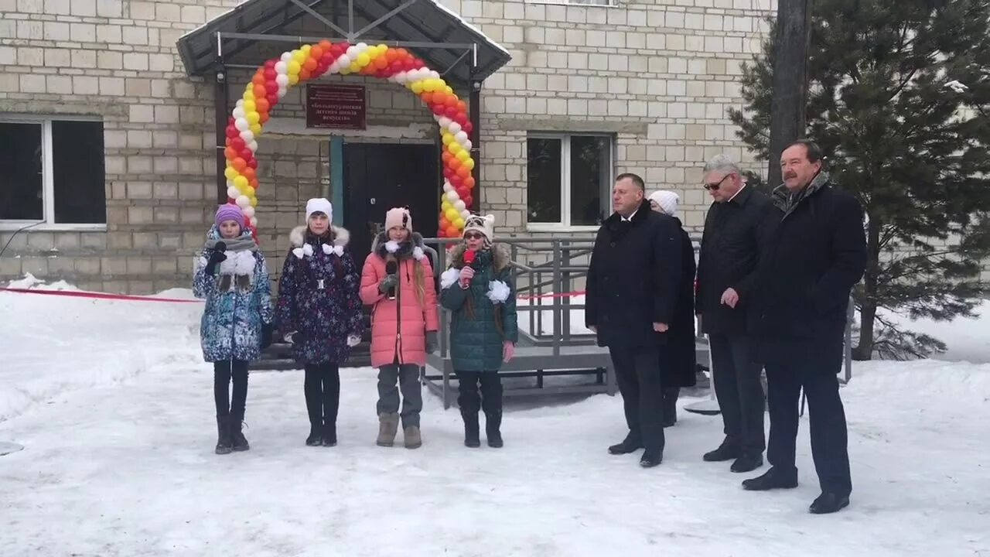

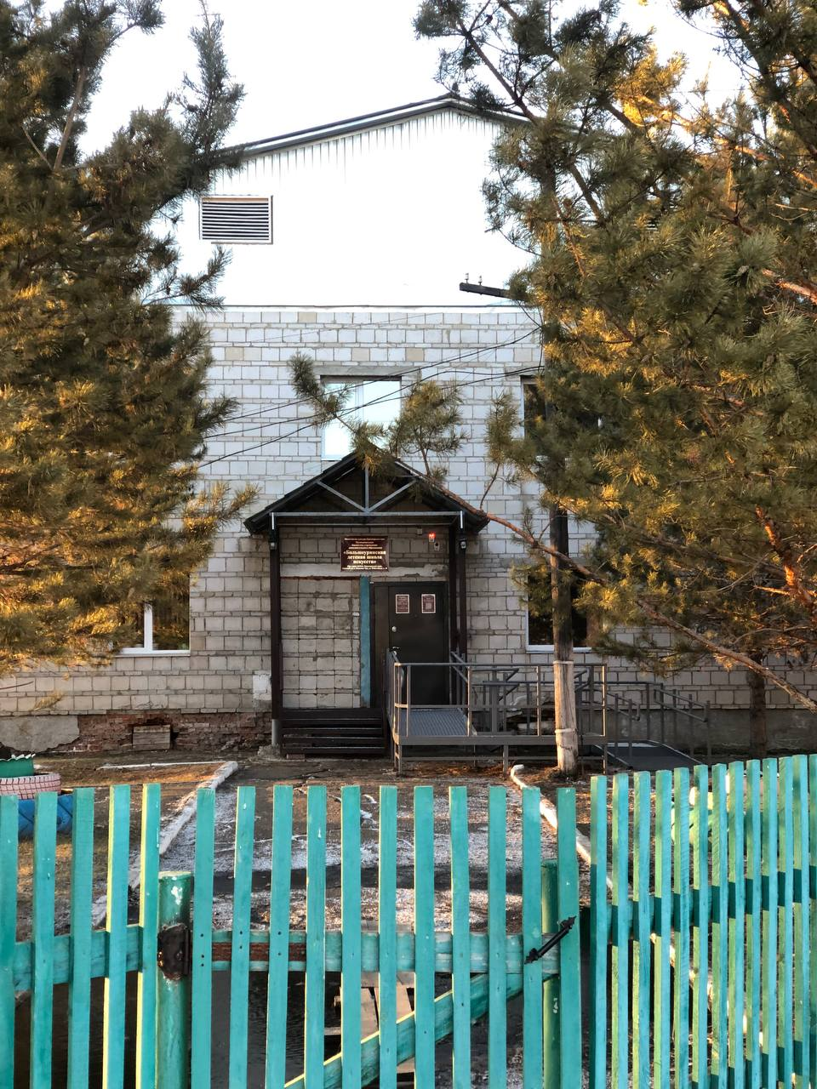

**4. История школы**

Муниципальное бюджетное общеобразовательное учреждение "Большеуринская средняя общеобразовательная школа" Канского района Красноярского края. Сокращенное название - МБОУ "Большеуринская СОШ"

Первая церковно-приходская школа в с. Уринском открылась в 1883 году, она размещалась в доме Сумкина.

  В 1907 году было построено новое здание школы, которое служило до 1974 года.

В 1921 в Большеуринской школе насчитывалось 139 учащихся и 3 учителя.

     С 1932 года существовала как семилетняя школа.

     В 1964 году школа стала восьмилетней.

     В 1974 году в центре села было построено современное здание школы, сейчас там занимается около 300 учащихся, занятия ведут 25 квалифицированных педагогов.

    Первый выпуск десятиклассников состоялся в 1978 году

**Ремонт школы в поселке Большая Уря**

В 2018 году МБОУ «Большеуринская СОШ», расположенная в поселке Большая Уря, была внесена в список образовательных учреждений, нуждающихся в капитальном ремонте. Причиной этому послужило ее аварийное состояние, которое угрожало безопасности учеников и педагогов.

Проведенная прокуратурой проверка выявила серьезные нарушения: стены здания были покрыты трещинами и выбоинами, разрушена часть отмосток, вентиляционные системы пришли в негодность, а крыша находилась в полуразрушенном состоянии. Эта удручающая картина стала повседневной реальностью для учащихся школы.

Несмотря на очевидную необходимость срочных мер, местные власти и администрация школы долгое время бездействовали. В связи с этим прокуратура направила представление в администрацию Канского района, однако ожидаемых действий так и не последовало.

Тогда прокурор был вынужден обратиться в суд с исковым заявлением о принуждении местных органов власти устранить все выявленные нарушения и организовать капитальный ремонт школы. Суд удовлетворил требования прокурора, обязав муниципалитет провести необходимые работы.

Благодаря вмешательству надзорного органа, школа в селе Большая Уря наконец-то получила необходимый ремонт. Учебный процесс восстановлен, и дети могут продолжать обучение в безопасных условиях.

**В 2024 году школа отметила свое 50летие**

За 50 лет школа сменила 7 директоров.

За 50 лет школа сменила 47 учителей, которые взрастили не одно поколение выпускников.

Школа выпустила15 медалистов и одного выпускника сдавшего два экзамена на высший балл.

Наша школа гордится губернаторскими стипендиатами в области искусства.

Лауреатами премий главы Канского района в области спорта и за высокие достижения в учебе.

Школа является победителем и призером муниципального этапа Всероссийской олимпиады школьников.

Школа неоднократно является победилем многих спортивных и творческих конкурсов разных уровней.

С 2023 по 2024 год в школе был проведен капитальный ремонт здания, после которого мы учимся в современной и красивой школе.

2025 – объявлен президентом годом Защитника Отечества и наша школа может и этим гордится, потому что на защите родины сейчас находятся выпускники нашей школы.

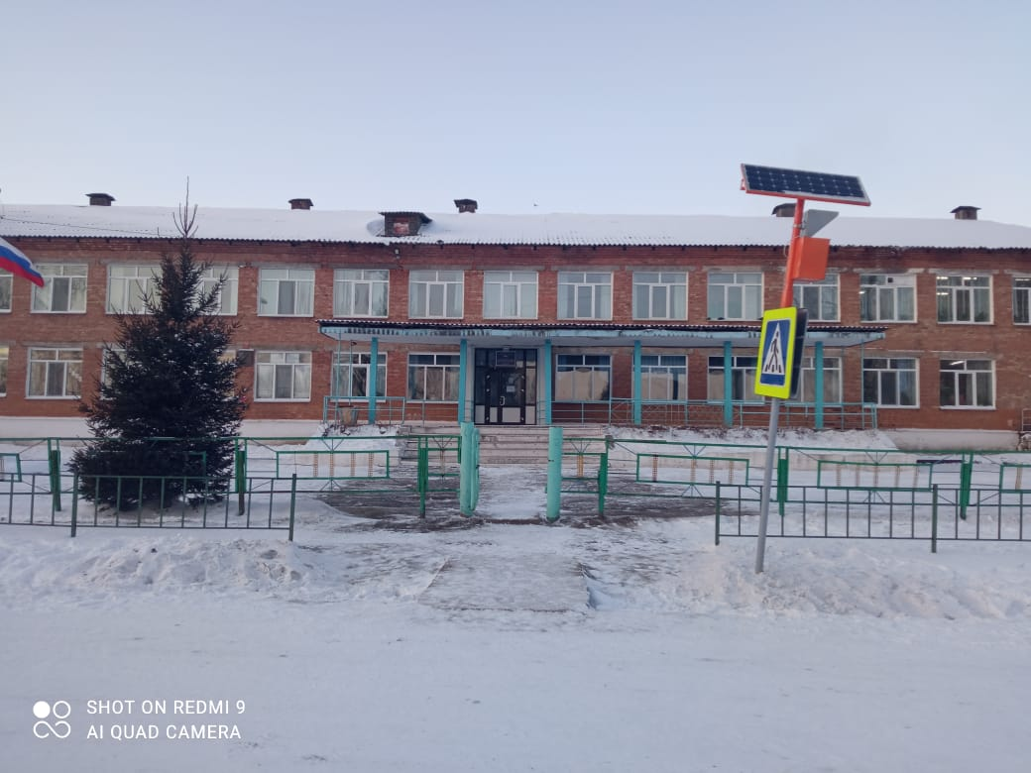

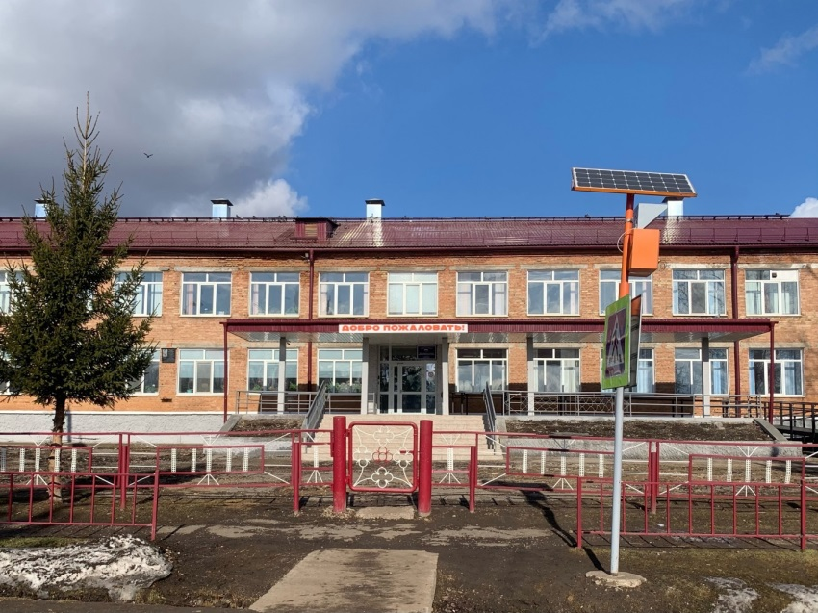

**ВАРВАРИН КЛЮЧ**

Родник «Варварин ключ», освященный в честь великомученицы Варвары, расположен на правом берегу реки Большая Уря, в 1 км восточнее села Большая Уря Канскского района Красноярского края. Выход родника находится в нескольких десятках метров от реки и бьет у подножия высокого склона долины реки, которую местные зовут «лысой горой», на котором давным-давно стояла часовня. Среди сельских родников этот самый крупный и самый известный источник, на протяжении длительного времени являлся для многих сельчан основным источником живительной влаги, в определенные церковные праздники сюда приезжали верующие со всей округи.

Ныне святой источник обустроен, каптирован, территория огорожена, близ родника установлен большой деревянный поклонный крест, построена небольшая деревянная часовня, для отдыха установлены лавочки со столом, над местом набора воды сделан павильон, рядом, есть раздевалка и устроена деревянная открытая купель со сходнями для погружения. Целебная вода из закрытого колодца стекает по пластиковой трубе, наполняет водовместилище в павильоне и купель. Родниковая вода чистая, прозрачная, без запаха, приятная на вкус, дебет выше среднего.

С названием ключа связана легенда о девушке Варваре, которая ждала, да не дождалась любимого, и слезы ее неутешные стали ключом. По преданию здесь была явлена икона святой Варвары. В конце XIX века, приезжий крестьянин Савватий Владимирович Максимов начал возводить у родника часовню. Вскоре некоторые селяне присоединились к этому благому делу. Часовня была построена из круглой лиственницы, украшена деревянной резьбой, железная крыша окрашена в голубой цвет, внутри – алтарь и икона Святой Варвары.

Многие годы здесь сохранялась традиция на 9 неделю после пасхи служить у источника водосвятный молебен. Из воспоминаний коренной жительницы села, которая дожила до 100-летнего юбилея, Е.М. Богдановой: «Какие торжественные были крестные ходы на Варварин ключ. Не очень богобоязненные сибирские люди, большинство которых были потомками ссыльных, тем не менее считали за радость пройти по селу вслед за батюшками с иконами и набрать освященной воды». После молебна начиналось народное гуляние - с играми, плясками, песнями.

С приходом советской власти в 1929 году и началом богоборчества, часовня у святого Варвариного ключа и церковь в селе были разрушены и почти кануло всё это в забытье, но традиция ходить на Крещение за водой на Варварин ключ сохранилась.  
  
С возрождением духовности в селе, люди начали вспоминать о том, что еще в прошлом веке в селении был и храм и почитаемый святой источник. 8 ноября 2009 года было совершено освящение Креста установленного рядом с родником, иереем Сергием Смутиным, настоятелем Андреевского храма города Канска. Этим было положено начало возрождения святого места. Инициатором благоустройства стал Дмитрий Милов, вдохновленный мечтой возродить в своем родном селе Большая Уря разрушенный храм и известный на всю округу источник имени Святой Варвары. Идею поддержал настоятель Андреевского храма города Канска иереей отец Сергий, жители села Большая Уря. За строительство взялся Владимир Полунин. Жители села Большая Уря - Константин Полунин, Валерий Копленко, Виталий Полунин, Сергей и Александра Владимировы стали активными помощниками в этом нелегком деле. Жители села подключились к сбору средств.

30 сентября 2014 года у источника было совершено освящение вновь построенной часовни во имя святой великомученицы Варвары. В 2015 году построены сень с колодцем для набора воды и кабинка для переодевания у открытой купели. Традиционно здесь особенно многолюдно на Крещение Господне.

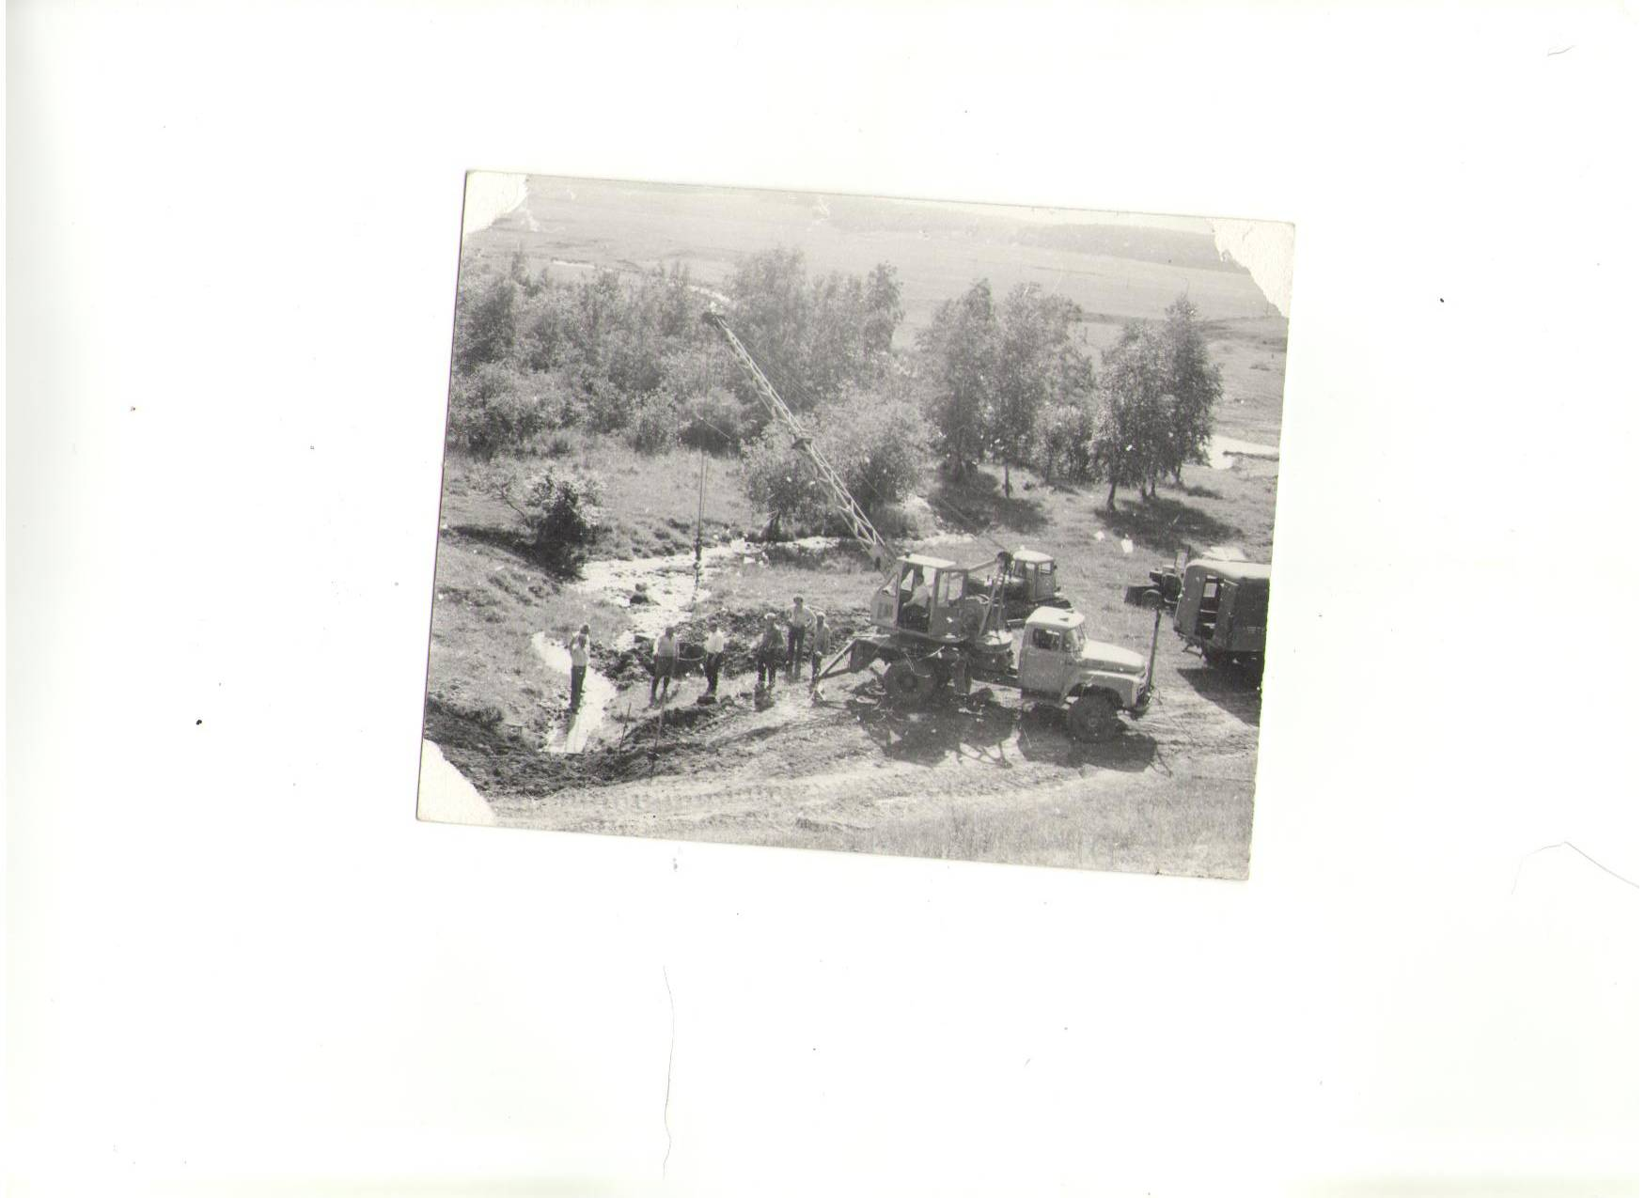

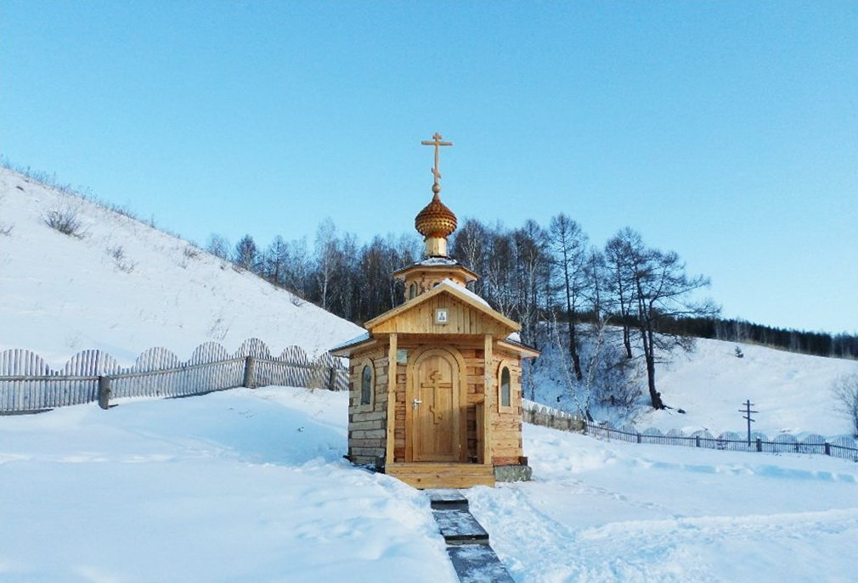

**КАРТИННАЯ ГАЛЛЕРЕЯ**

16 апреля 1983 года в селе Большая Уря Канского района была торжественно открыта картинная галерея. Картинная галерея в селе? Это даже звучит необычно. Не каждый город имеет свою картинную галерею. Еще только строился Дом культуры, но Анатолий Иванович опередил время, он пригласил в Большую Урю художников из Красноярска и заказал портреты известных людей села, лучших тружеников, трудом и стараниями которых прирастало богатство хозяйства. «Жизнь человеческая, к сожалению, коротка, картинам и скульптурам жить дольше, пусть потомки помнят тех, кому обязаны», - говорил людям на встречах Анатолий Иванович. Мы сейчас проходим в картинную галерею, где вы можете познакомиться с работами известных красноярских художников и скульпторов. Ведь Большая Уря стала в некотором роде отдушиной для художников. Сюда они любили приезжать, облюбовали заветные уголки, ставили свои этюдники и работали. Сегодня трудно подсчитать, на сколько картин вдохновила Большая Уря художников. За 24 года существования галереи здесь прошло более ста выставок. Этой статистике может позавидовать любой столичный выставочный зал.

Сейчас картинной галерее 42 года и она по-прежнему успешно встречает в свих стенах более 100 посетителей в год.

